Departamento: Ciencias Biológicas.
Materia: Ciencias Biológicas III.
Curso y divisiones: 3° “A”- “B”- “C”- “D”.
Establecimiento: C.P.E.M. N° 46.
Profesora: Carina Verón (3° “C”) - Gabriela Vera (3° “B”)- Ma. Soledad Univaso (3° “A” y 3°” D”).

DECIMA (10°) ENTREGA DE ACTIVIDADES

¡Hola a todos!

En esta anteúltima entrega de actividades, abordaremos el tema del programa. A saber:

Unidad 1”La célula como unidad estructural y funcional”
Subunidad 3: “ El metabolismo celular”. Metabolismo: anabolismo +catabolismo. Reacciones anabólicas y catabólicas. Reacciones endergónicas y exergónicas. La energía: fuente de energía en el mundo biológico. El ATP como reserva de energía

Metodología para la elaboración de las actividades, forma de entrega y consultas:

- Las actividades deben ser realizadas y enviadas: hasta el día viernes 16 /10 inclusive, a las siguientes direcciones de correo electrónico:
-Profesora Gabriela Vera (3° “B”): verag728@hotmail.com
-Profesora Carina Verón (3° “C”):veronicacaron@hotmail.com
-Profesora Ma. Soledad Univaso (3° “A” y “D”): univaso.biologia@gamil.com

- Las actividades son de desarrollo individual.

- Las inquietudes o dudas que les surjan, las pueden realizar al correo electrónico de cada uno de sus profesores.

Se anexa material bibliográfico para la lectura e interpretación del tema y posterior desarrollo de las actividades.

Metabolismo celular
En un sentido amplio, metabolismo es el conjunto de todas las reacciones químicas que se producen en el interior de las células de un organismo. Mediante esas reacciones se transforman las moléculas nutritivas que, digeridas y transportadas por la sangre, llegan a ellas.
Alimentos, aportan los nutrientes.
El metabolismo tiene principalmente dos finalidades:
· Obtener energía química utilizable por la célula, que se almacena en forma de ATP (adenosín trifostato) . Esta energía se obtiene por degradación de los nutrientes que se toman directamente del exterior o bien por degradación de otros compuestos que se han fabricado con esos nutrientes y que se almacenan como reserva.
· Fabricar sus propios compuestos a partir de los nutrientes, que serán utilizados para crear sus estructuras o para almacenarlos como reserva.
Al producirse en las células de un organismo, se dice que existe un metabolismo celular permanente en todos los seres vivos, y que en ellos se produce una continua reacción química.
Estas reacciones químicas metabólicas (repetimos, ambas reacciones suceden en las células) pueden ser de dos tipos: catabolismo y anabolismo .
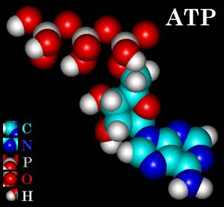
Molécula de ATP: Su fórmula es C10H16N5O13P3.

El catabolismo (fase destructiva)
Su función es reducir, es decir de una sustancia o molécula compleja hacer una más simple.
Catabolismo es, entonces, el conjunto de reacciones metabólicas mediante las cuales las moléculas orgánicas más o menos complejas (glúcidos, lípidos), que proceden del medio externo o de reservas internas, se rompen o degradan total o parcialmente transformándose en otras moléculas más sencillas (CO2, H2O, ácido láctico, amoniaco, etcétera) y liberándose energía en mayor o menor cantidad que se almacena en forma de ATP (adenosín trifosfato) . Esta energía será utilizada por la célula para realizar sus actividades vitales (transporte activo, contracción muscular, síntesis de moléculas) .
Las reacciones catabólicas se caracterizan por:
Son reacciones degradativas , mediante ellas compuestos complejos se transforman en otros más sencillos.
Son reacciones oxidativas , mediante las cuales se oxidan los compuestos orgánicos más o menos reducidos, liberándose electrones que son captados por coenzimas oxidadas que se reducen.
Son reacciones exergónicas en las que se libera energía que se almacena en forma de ATP.
Son procesos convergentes mediante los cuales a partir de compuestos muy diferentes se obtienen siempre los mismos compuestos (CO ₂ , ácido pirúvico, etanol, etcétera).
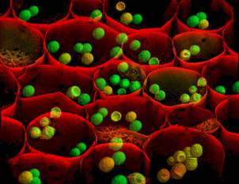
Al microscopio, imagen del metabolismo celular.

El anabolismo (fase constructiva)
Reacción química para que se forme una sustancia más compleja a partir otras más simples.
Anabolismo, entonces es el conjunto de reacciones metabólicas mediante las cuales a partir de compuestos sencillos (inorgánicos u orgánicos) se sintetizan moléculas más complejas. Mediante estas reacciones se crean nuevos enlaces por lo que se requiere un aporte de energía que provendrá del ATP.
Las moléculas sintetizadas son usadas por las células para formar sus componentes celulares y así poder crecer y renovarse o serán almacenadas como reserva para su posterior utilización como fuente de energía.
Las reacciones anabólicas se caracterizan por:
Son reacciones de síntesis , mediante ellas a partir de compuestos sencillos se sintetizan otros más complejos.
Son reacciones de reducción , mediante las cuales compuestos más oxidados se reducen, para ello se necesitan los electrones que ceden las coenzimas reducidas (NADH, FADH2 etcétera) las cuales se oxidan.
Son reacciones endergónicas que requieren un aporte de energía que procede de la hidrólisis del ATP.
Son procesos divergentes debido a que, a partir de unos pocos compuestos se puede obtener una gran variedad de productos.

Rutas metabólicas
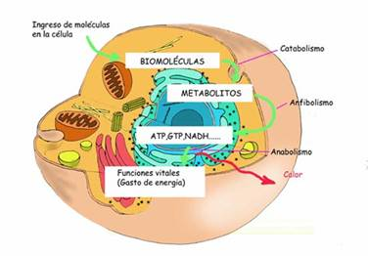
En las células se producen una gran cantidad de reacciones metabólicas (tanto catabólicas como anabólicas), estás no son independientes sino que están asociadas formando las denominadas rutas metabólicas. Por consiguiente una ruta o vía metabólica es una secuencia ordenada de reacciones en las que el producto final de una reacción es el sustrato inicial de la siguiente (como la glucólisis o glicólisis ).
Mediante las distintas reacciones que se producen en una ruta un sustrato inicial se transforma en un producto final, y los compuestos intermedios de la ruta se denominan metabolitos . Todas estas reacciones están catalizadas por enzimas específicas .
Tipos de rutas metabólicas.
Las rutas metabólicas pueden ser:
Lineales. Cuando el sustrato de la primera reacción (sustrato inicial de la ruta) es diferente al producto final de la última reacción.
Cíclicas . Cuando el producto de la última reacción es el sustrato de la reacción inicial, en estos casos el sustrato inicial de la ruta es un compuesto que se incorpora en la primera reacción y el producto final de la ruta es algún compuesto que se forma en alguna etapa intermedia y que sale de la ruta.
Frecuentemente los metabolitos o los productos finales de una ruta suelen ser sustratos de reacciones de otras rutas, por lo que las rutas están enlazadas entre sí formando redes metabólicas complejas .

Cuadro sinóptico
Catabolismo | Anabolismo
Degrada biomoléculas | Fabrica biomoléculas
Produce energía (la almacena como ATP) | Consume energía (usa las ATP)
Implica procesos de oxidación | Implica procesos de reducción
Sus rutas son convergentes | Sus rutas son divergentes
Ejemplos: glucólisis, ciclo de Krebs, fermentaciones, cadena respiratoria | Ejemplos: fotosíntesis, síntesis de proteínas

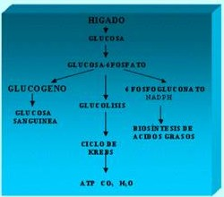
Ejemplo de una ruta metabólica: utilización de los monosacáridos por el hígado.
Características de las rutas metabólicas.
Todas son irreversibles y globalmente exergónicas.
Las rutas en los dos sentidos nunca pueden ser iguales porque si lo fuesen uno de los dos nunca se podría realizar. Los pasos distintos permiten asegurar los procesos en los dos sentidos. Hay muchos pasos comunes pero no todos.
Las rutas metabólicas están localizadas en unos compartimentos específicos lo que permite regularlas eficazmente.
En todas las rutas hay una reacción inicial que es irreversible y que desprende mucha energía, necesaria para llegar al final de la misma.
Todas las rutas están reguladas. Cada reacción tendrá su enzima.

Tipos metabólicos de seres vivos
No todos los seres vivos utilizan la misma fuente de carbono y de energía para obtener sus biomoléculas.
Teniendo en cuenta la fuente de carbono que utilicen existen dos tipos de seres vivos:
Autótrofos , utilizan como fuente de carbono el CO2. (vegetales verdes y muchas bacterias).
Heterótrofos , utilizan como fuente de carbono los compuestos orgánicos. (animales hongos y muchas bacterias).·
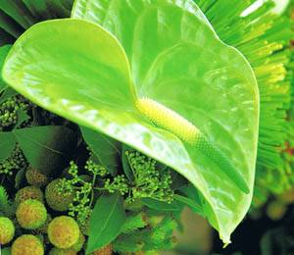
Organismo fotosintético o fotoautótrofo.
Ahora, teniendo en cuenta la fuente de energía que utilicen se diferencian dos grupos:
Fotosintéticos, utilizan como fuente de energía la luz solar.
Quimiosintéticos, utilizan como fuente de energía, la que se libera en reacciones químicas oxidativas (exergónicas).
Según cual sea la fuente de hidrógeno que utilicen pueden ser:
Litótrofos, utilizan como fuente de hidrógeno compuestos inorgánicos, como H2O, H2S, etc.
Organótrofos , utilizan como fuente de hidrógenos moléculas orgánicas.
Tomando en su conjunto todos estos aspectos, se pueden diferenciar cuatro tipos metabólicos de seres vivos:
Fotolitótrofos o fotoautótrofos : También se denominan fotosintéticos. Son seres que para sintetizar sus biomoléculas utilizan como fuente de carbono el CO2; como fuente de hidrógeno, compuestos inorgánicos, y como fuente de energía, la luz solar . A este grupo pertenecen: las plantas, las algas, las bacterias fotosintéticas del azufre, cianofíceas.
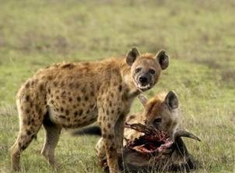
Organismo quimioheterótrofo o heterótrofo.
Fotoorganótrofos o fotoheterótrofos : Son seres que utilizan como fuente de carbono compuestos orgánicos , como fuente de hidrógeno compuestos orgánicos y como fuente de energía la luz . A este grupo pertenecen bacterias púrpuras no sulfuradas.
Quimiolitótrofos o quimioautótrofos : Se les denomina también quimiosintéticos. Son seres que utilizan como fuente de carbono el CO2 , como fuente de hidrógenos compuestos inorgánicos y como fuente de energía la que se desprende en reacciones químicas redox de compuestos inorgánicos . A este grupo pertenecen las llamadas bacterias quimiosintéticas como las bacterias nitrificantes, las ferrobacterias, etc.
Quimioorganótrofos o quimioheterótrofos : También se les denomina heterótrofos. Son seres que utilizan como fuente de carbono compuestos orgánicos , como fuente de hidrógenos compuestos orgánicos y como fuente de energía la que se desprende en las reacciones redox de los compuestos orgánicos .
A este grupo pertenecen los animales, los hongos, los protozoos y la mayoría de las bacterias.
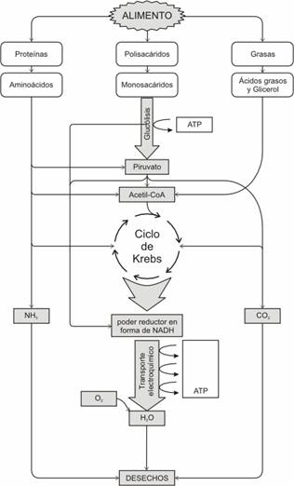
Vías principales del catabolismo y anabolismo en la célula, Se observan las tres etapas, la primera tiene lugar en el lumen del tubo digestivo, la segunda en el citosol y la última en las mitocondrias.

A modo de recordatorio:
El metabolismo celular funciona sobre la base de dos tipos de reacciones químicas: catabolismo y anabolismo.
Catabolismo es desintegración (rutas convergentes), mientras que anabolismo significa reorganización (rutas divergentes).
El Catabolismo implica liberación de energía (reacciones exergónicas), mientras que el anabolismo implica captura de energía (reacciones endergónicas).
En el catabolismo ocurre una desorganización de los materiales, en tanto que en el anabolismo ocurre una reorganización más compleja de los materiales

NUCLEÓTIDOS NO NUCLEICOS

Además de los nucleótidos que forman parte de los ácidos nucleicos, existen otros nucleótidos no nucleicos que se encuentran libres en las células y presentan diversas funciones metabólicas.

ADENOSÍN FOSFATOS
El AMP, el ADP y el ATP son nucléotidos de adenosina que poseen uno, dos o tres grupos fosfatos.
El adenosín trifosfato (o ATP) es la molécula transportadora de energía más abundante en las células e interviene en todas las reacciones de transferencia de fosfato. Sus enlaces entre grupos fosfato son de alta energía y se hidrolizan fácilmente, liberando esa gran cantidad de energía que sirve para impulsar otras reacciones acopladas. La hidrólisis del ATP produce ADP que, a su vez, también puede hidrolizarse para dar AMP.

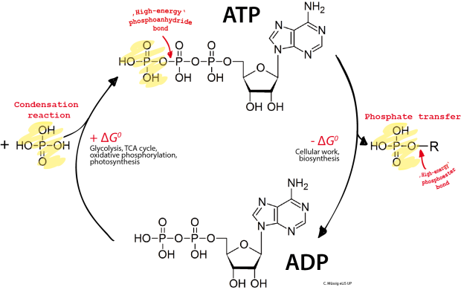

De manera similar actúan los nucléotidos de guanina GTP, GDP y GMP.

AMP CÍCLICO
Es un nucleótido de adenina cuyo ácido fosfórico está esterificado con los carbonos 5′ y 3′ de la ribosa, formando una estructura cíclica.
Actúa como segundo mensajero, activando las enzimas que regulan determinadas reacciones químicas en la célula cuando a la membrana llegan las hormonas (primer mensajero). Éstas se unen a receptores específicos activando una enzima (adenilato ciclasa) que se encarga de la síntesis del AMP cíclico a partir del ATP intracelular.

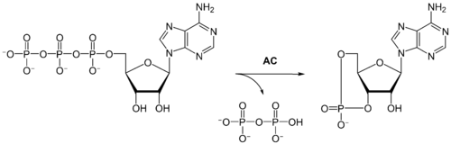

NICOTINAMÍN ADENÍN DINUCLEÓTIDOS
Son el NAD y el NADP (fosfatado). Están formados por la unión de dos nucleótidos mediante un enlace fosfodiéster. Uno de los nucleótidos tiene adenina y el otro nicotinamida. La nicotinamida (niacina o vitamina B₃) es una base nitrogenada derivada de la pirimidina.
El NAD⁺ es la forma oxidada y es un aceptor que interviene en el intercambio de electrones y protones en la producción de energía en la célula. Cuando se reduce a NADH transporta dos electrones y un protón. En este proceso interviene la nicotinamida, como se aprecia en el recuadro.

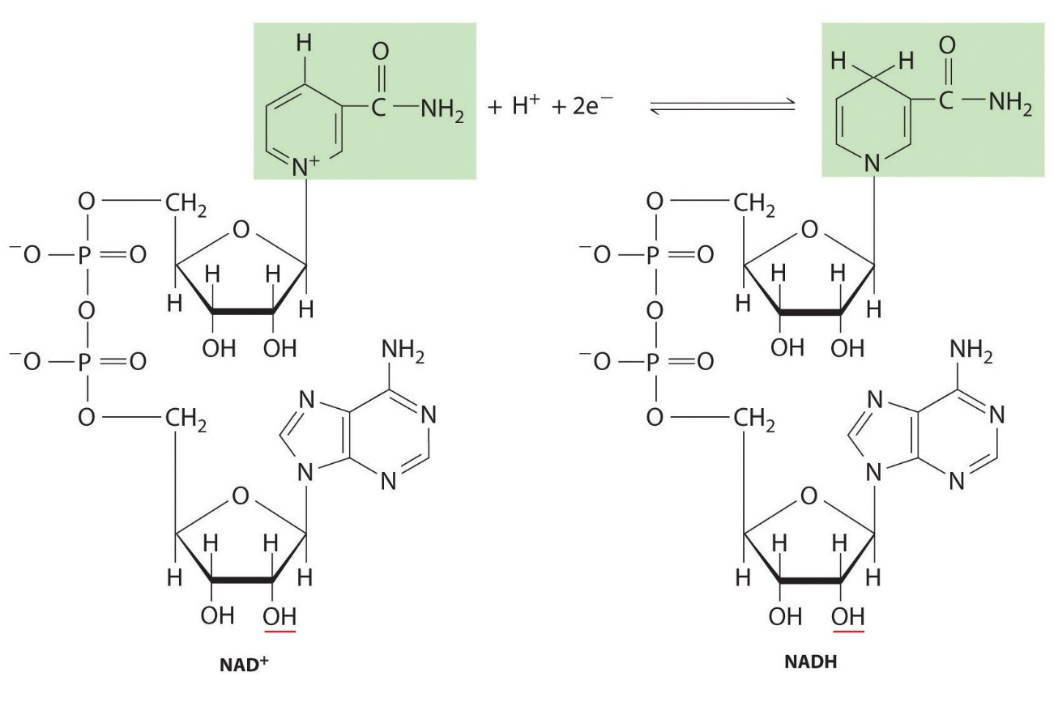
Es imprescindible en la glucólisis y el ciclo de Krebs.
El NADP posee las misma funciones y estructura, salvo por un grupo fosfato en el carbono 2′ de la ribosa unida a la adenina (señalado en rojo en la imagen superior). Interviene en la fotosíntesis.

FLAVÍN NUCLEÓTIDOS
Están formados por una base nitrogenada de flavina unida a ribitol, una pentosa derivada de la ribosa. Al unirse ambos para formar el nucleósido, constituyen un compuesto llamado riboflavina o vitamina B₂.
Los nucleótidos de flavina son:
- FMN: flavín mononucleótido, con la riboflavina unida a un grupo fosfato.
- FAD: flavín adenín dinucleótido, formado por una molécula de FMN unida a otra de AMP (enlace diéster)

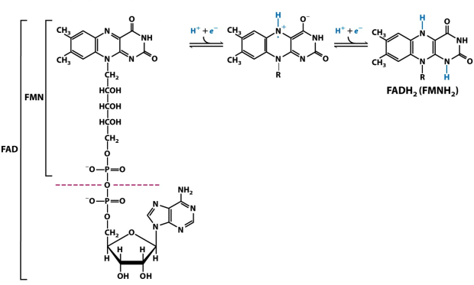
Ambos actúan como coenzimas de las deshidrogenasas en las reacciones de oxidación – reducción. Las formas oxidadas, FAD y FMN, aceptan electrones y protones reduciéndose a FADH₂ y FMNH₂. Participan en el ciclo de Krebs o en la cadena respiratoria.

COENZIMA A
La coenzima A está formada por ADP, ácido pantoténico (vitamina B₅) y una cadena corta de etilamina unida a un grupo tiol (β-mercaptoetilamina):
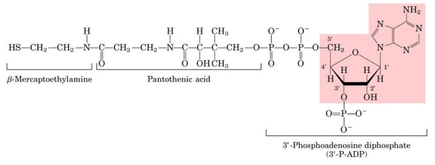
La coenzima A (CoA o CoA–SH) interviene en reacciones enzimáticas implicadas en el metabolismo celular como transportador de grupos acilo (R–CO–) procedentes de los ácidos grasos orgánicos.

Actividades
1.Responde:
a)¿Qué se entiende por Metabolismo Celular?
b)Diferencia entre CATABOLISMO _ANABOLISMO
2.Mencione del funcionamiento del organismo humano, dos funciones anabólicas y dos funciones catabólicas.
3.Clasifique los siguientes procesos si son : Anabólicos o Catabólicos, liberadores o consumidores de energía, marcando con una cruz los casilleros que consideres correctos:

PROCESO | Anabólico | Catabólico | Libera E | Consume E
1.Degradación de grasas
2.Fotosíntesis
3.Biosíntesis de proteinas
4.Respiracion celular
5.Envejecimiento
6.Proceso digestivo
7.Crecimiento
8.Biosíntesis de ADN

4.¿Cual es la función que comparten todos los nucleótidos no nucleicos?
Diferencia brevemente a cada uno en cuanto a su función :AMP/ ADP /ATP/ NAD /NADP .¿En qué proceso intervienen?

